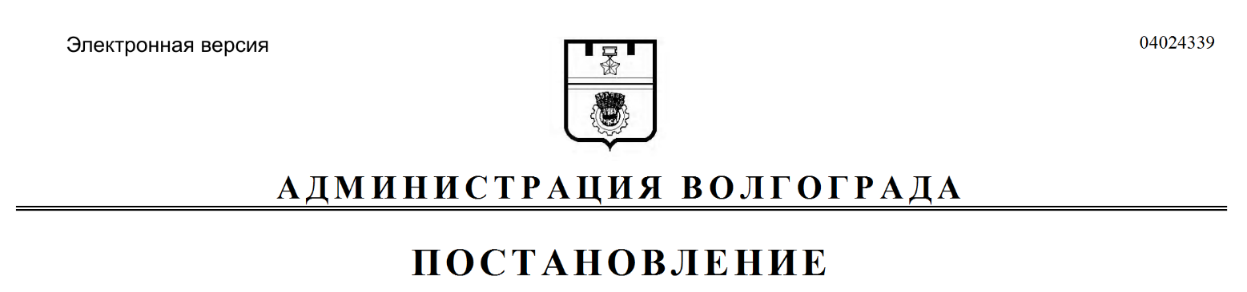
от 20.12.2018 № 1802

О закреплении муниципальных общеобразовательных учреждений Волгограда за территориями городского округа город-герой Волгоград

На основании Федерального закона от 29 декабря 2012 г. № 273-ФЗ
«Об образовании в Российской Федерации», в целях обеспечения территориальной доступности муниципальных общеобразовательных учреждений Волгограда, руководствуясь статьями 7, 39 Устава города-героя Волгограда, администрация Волгограда
ПОСТАНОВЛЯЕТ:
1. Закрепить муниципальные общеобразовательные учреждения Волгограда за территориями городского округа город-герой Волгоград согласно приложению к настоящему постановлению.
2. Департаменту по образованию администрации Волгограда организовать работу по информированию населения о закреплении муниципальных общеобразовательных учреждений Волгограда за территориями городского округа город-герой Волгоград.
3. Признать утратившим силу постановление администрации Волгограда от 09 июля 2018 г. № 884 «О закреплении муниципальных общеобразовательных учреждений Волгограда за территориями городского округа город-герой Волгоград».
4. Настоящее постановление вступает в силу со дня его официального опубликования.
5. Контроль за исполнением настоящего постановления возложить на заместителя главы Волгограда Ляха А.Н.

Глава Волгограда В.В.Лихачев

34. | Муниципальное общеобразовательное учреждение «Средняя школа № 95 Краснооктябрьского района Волгограда»
 | Пр-кт им. В.И.Ленина | 149, 149а, 151, 153, 155
 | Ул. Тарифная | 3, 5, 7, 9, 11, 17
 | Ул. Таращанцев | 64, 64а, 68, 68а, 71, 73, 75, 77, 79, 81, 83, 85, 93
 | Ул. им. маршала Еременко | 144, 146, 148, 150, 152, 154, 156
 | Тер. Поселок Мирный | 6–29, 41–52, 60, 61, 69

